Tài liệu được chia sẻ bởi Website VnTeach.Com
https://www.vnteach.comCâu 1: [0D3-2.8-2] (Chuyên đề - phương trình hệ phương trình - Strong - 2021-2022) Cho hàm số có đồ thị là một parabol như hình vẽ. Với giá trị nào của tham số thì đường thẳng cắt tại hai điểm phân biệt?
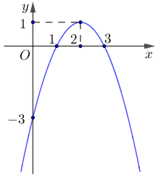
A. . B. . C. . D. .
Lời giải
Chọn B
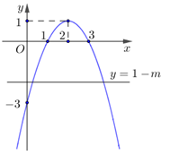
Dựa vào đồ thị, ta có đường thẳng cắt tại hai điểm phân biệt .
Vậy .

